Indonesia Dorong Kerja Sama Transisi Energi ASEAN-Inggris

Jakarta, 13 Juli 2023 - Indonesia mendorong penguatan kerja sama di bidang transisi energi antara ASEAN dan Inggris. Seruan tersebut disampaikan Menlu Retno dalam pertemuan ASEAN Post Ministerial Conference (PMC) dengan Inggris di Jakarta, Kamis (13/7).

Menlu mengatakan, dua tahun lalu Inggris menjadi Mitra Dialog terbaru ASEAN. Hal ini menunjukkan komitmen ASEAN untuk bermitra dengan semua negara. Namun tentunya mitra-mitra tersebut harus menganut nilai-nilai yang sama dengan ASEAN dan berkontribusi pada perdamaian, stabilitas, dan kemakmuran di kawasan.

Pada pertemuan tersebut, Menlu menekankan dua hal:

Pertama, menjaga perdamaian dan stabilitas kawasan. Perdamaian di kawasan Indo-Pasifik telah berlangsung lebih dari setengah abad berkat arsitektur kawasan inklusif, yang berpusat di ASEAN.

“Arsitektur Kawasan ini dibangun di atas paradigma kolaborasi dan kepatuhan terhadap hukum dan prinsip-prinsip internasional, termasuk Treaty of Amity and Cooperation (TAC) dan Bali Principles. Saya yakin Inggris juga menganut prinsip-prinsip tersebut,” kata Menlu.

ASEAN juga mendorong Inggris berkontribusi memastikan Asia Tenggara sebagai kawasan bebas nuklir dengan secepatnya mengaksesi Protokol Traktat Southeast Asia Nuclear Weapon Free Zone (SEANWFZ).

Kedua, mendorong kerja sama di bidang transisi energi. Kemitraan ASEAN-Inggris harus berkontribusi mewujudkan net-zero emission dalam 3-4 dekade ke depan.

Untuk itu, ASEAN dan Inggris telah memilki skema kerja sama yang bisa digunakan, antara lain ASEAN-UK Catalytic Green Finance Facility Trust Fund. Kerja sama ini akan memperkokoh kemitraan ASEAN-Inggris sebagai “kemitraan masa depan.”

Dalam pertemuan, dibahas penguatan kerja sama ekonomi ASEAN-Inggris, termasuk peningkatan perdagangan, investasi, resiliensi rantai pasok, perdagangan digital, inovasi, dan keamanan siber. Beberapa negara ASEAN mengusulkan penjajakan dibentuknya ASEAN-UK Free Trade Agreement.

Di bidang politik dan keamanan, pertemuan menyoroti pentingnya dukungan Inggris terhadap pembentukan arsitektur kawasan yang didasarkan pada paradigma kolaborasi dan kepatuhan terhadap hukum internasional. Secara khusus, ASEAN mendorong Inggris untuk segera mengaksesi Protokol Traktat SEANWFZ.

Selain itu, pertemuan juga sepakat untuk meningkatkan kerja sama di bidang transisi iklim, energi bersih, penguatan infrastruktur kesehatan, serta mitigasi bencana alam. Inggris juga akan mendorong kerja sama di bidang pemberdayaan perempuan dan anak perempuan, termasuk dalam konteks Women, Peace and Security (WPS) dan akses pendidikan.

***

Untuk Informasi lebih lanjut, silakan menghubungi kontak di bawah ini.

Direktur Informasi dan Media Kementerian Luar Negeri – Hartyo Harkomoyo (0811831899)

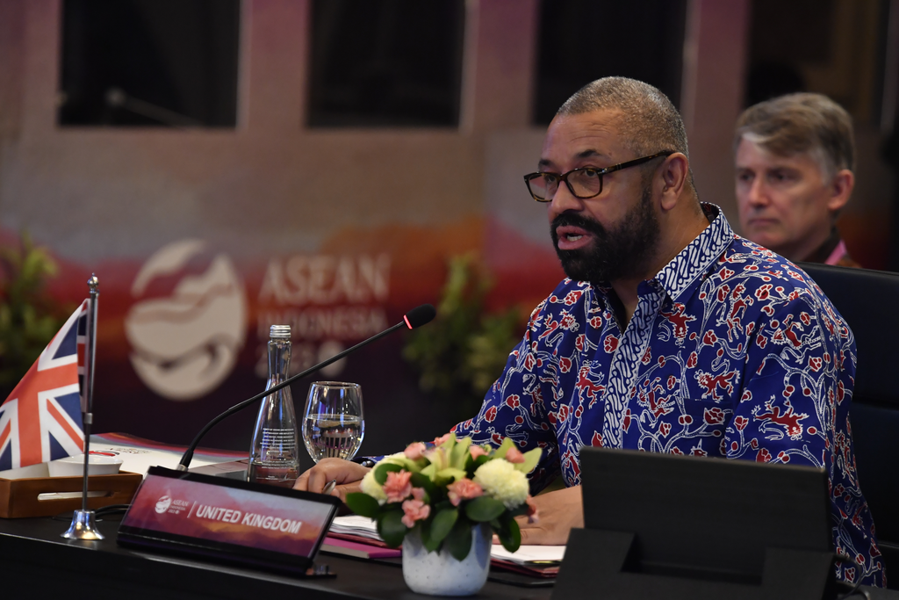

Indonesia mendorong penguatan kerja sama di bidang transisi energi antara ASEAN dan Inggris dalam pertemuan ASEAN Post Ministerial Conference (PMC) dengan Inggris di Jakarta (13/7) (Foto: Kemlu RI).

